**NOTAS DE GESTIÓN ADMINISTRATIVA**

31-12-2024

Los Estados Financieros de los entes públicos, proveen de información financiera a los principales usuarios de la misma, al Congreso y a los ciudadanos.

El objetivo del presente documento es la revelación del contexto y de los aspectos económicos-financieros más relevantes que influyeron en las decisiones del período, y que deberán ser considerados en la elaboración de los estados financieros para la mayor comprensión de los mismos y sus particularidades.

De esta manera, se informan y explican las condiciones relacionadas con la información financiera de cada período de gestión; además, de exponer aquellas políticas que podrían afectar la toma de decisiones en períodos posteriores. (DOF 06-12-2022)

* Las notas de gestión administrativa deben contener los siguientes puntos:

Contenido

**1. Autorización e Historia:** 2

**2. Panorama Económico y Financiero** 2

**3. Organización y Objeto Social:** 2

**4. Bases de Preparación de los Estados Financieros:** 4

**5. Políticas de Contabilidad Significativas:** 7

**6. Posición en Moneda Extranjera y Protección por Riesgo Cambiario:** 12

**7. Reporte Analítico del Activo:** 12

**8. Fideicomisos, Mandatos y Análogos:** 20

**9. Reporte de la Recaudación:** 20

**10. Información sobre la Deuda y el Reporte Analítico de la Deuda:** 21

**11. Calificaciones otorgadas:** 21

**12. Proceso de Mejora:** 21

**13. Información por Segmentos:** 22

**14. Eventos Posteriores al Cierre:** 23

**15. Partes Relacionadas:** 23

**16. Responsabilidad Sobre la Presentación Razonable de la Información Contable:** 43

## **1. Autorización e Historia:**

Se informará sobre:

**a)** Fecha de creación del ente público.

Constitución del Patronato.- El Patronato de la Feria Estatal de León y Parque Ecológico (el "Patronato"), es un organismo público descentralizado del Gobierno Municipal de León, creado mediante el decreto gubernativo publicado en el periódico oficial del Gobierno del Estado de Guanajuato el 14 de mayo de 1993.

**b)** Principales cambios en su estructura (interna históricamente).

Su denominación social actual tiene su origen en el decreto gubernativo 140 de fecha del 2 de septiembre de 2003, en este mismo decreto en los artículos transitorios se transfiere a la actual denominación la totalidad de derechos y obligaciones en las que se mencione al Patronato Estatal de León, Museo de Ciencia y Parque Ecológico.

En día 7 de mayo de 2024, se llevó a cabo la reforma al Reglamento interno del Patronato de la Feria Estatal de León y Parque Ecológico.

## **2. Panorama Económico y Financiero**

Se informará sobre las principales condiciones económico-financieras bajo las cuales el ente público estuvo operando; y las cuales influyeron en la toma de decisiones de la administración; tanto a nivel local como federal.

El Patronato de la Feria Estatal de León y Parque Ecológico opera principalmente con ingresos que provienen de actividades propias del organismo generados por su función y que todas ellas tienen como finalidad obtener los recursos que permitan al Patronato ser autofinanciable y cumplir con su objeto.

## **3. Organización y Objeto Social:**

Se informará sobre:

**a)** Objeto social.

De conformidad con el artículo segundo del Reglamento del Patronato de la Feria Estatal de León y Parque Ecológico, tiene por objeto, entre otros, los siguientes:

I. Promover y organizar la Feria estatal de León, Guanajuato, cada año en las fechas que establezca, anteriores y posteriores al día en que se conmemora la fundación de la ciudad.

II. Promover y organizar Ferias, exposiciones, subastas o cualquier tipo de evento, para fomentar la cultura, la ciencia, las artes, la conservación ecológica, la recreación, la industria, el comercio, la actividad agropecuaria y las artesanías del Estado de Guanajuato.

III. Administrar, conservar, ampliar y mejorar de manera permanente las instalaciones y construcciones de los inmuebles conocidos como terrenos de la Feria y del Parque Ecológico, con excepción de los asignados al Patronato de Explora, para el cumplimiento de su objeto.

VI. Realizar la adquisición, arrendamiento y subarrendamiento de toda clase de bienes muebles o inmuebles, derechos reales o personales; así como el registro y explotación de franquicias, patentes, marcas o derechos de autor, que se hagan necesarios para la realización de su objeto.

VII. Aportar recursos económicos al Patronato de Explora para la administración y funcionamiento del Centro de Ciencias y los Centros del Saber, conforme a los montos que anualmente acuerde con dicho Patronato.

XI. Promover el uso de los espacios de las instalaciones de la Feria y del Parque Ecológico.

XIII. Administrar, proteger, preservar y, en su caso, acrecentar el patrimonio del organismo.

**b)** Principal actividad.

Promover y Organizar la Feria estatal de León, administrar, conservar, ampliar y mejorar las instalaciones de la Feria y del parque ecológico

**c)** Ejercicio fiscal (mencionar, por ejemplo: enero a diciembre de 2024).

Enero a diciembre 2024, ejercicio que cumple con lo establecido en la Ley de Contabilidad Gubernamental.

**d)** Régimen jurídico (Forma como está dada de alta la entidad ante la S.H.C.P., ejemplos: S.C., S.A., Personas morales sin fines de lucro, etc.).

Es un Organismo Público descentralizado de la administración municipal de León, Gto. con personalidad jurídica y patrimonio propios legalmente constituido de acuerdo con la legislación mexicana.

**e)** Consideraciones fiscales del ente: Revelar el tipo de contribuciones que esté obligado a pagar o retener.

Es una persona moral sin fines de lucro; no contribuyente del impuesto sobre la renta en los términos del título tercero de la ley del ISR, por ser un organismo público descentralizado de la administración municipal, según lo dispuesto en los artículos 79 y 86 de la LISR, conforme al cual, se considera como remanente sujeto al pago de ISR el importe de las erogaciones que efectúa y no reúnen los requisitos fiscales para su deducibilidad.

**f)** Estructura organizacional básica.

De conformidad con el Reglamento del Patronato de la Feria, la administración del organismo se encontrará integrada de la siguiente manera:

1.- Consejo Directivo, integrado por

I.- Un representante del Gobierno del Estado, propuesto por el C. Gobernador del Estado.

II.- Dos miembros designados por el H. Ayuntamiento de León, Guanajuato, de entre los Síndicos y Regidores en funciones, a propuesta del C. Presidente Municipal.

III.- Cinco representantes del Consejo Coordinador Empresarial de León, Asociación Civil (CCE León), propuestos por acuerdo de sus integrantes legalmente reconocidos.

IV.- Dos representantes de la sociedad civil y Clubes de servicio, propuestos por el Consejo Coordinador de Asociaciones y Clubes de servicio.

V.- Dos representantes de organismos sindicales.

El H. ayuntamiento podrá autorizar la incorporación de vocales al consejo designados por instituciones u organizaciones sociales no previstas en las fracciones anteriores, cuando a su juicio, sea necesario para el mejor desempeño de las funciones del organismo.

Por cada consejero propietario se deberá proponer un suplente que cubrirá sus ausencias.

Los cargos de consejeros serán honoríficos y personales y sus titulares no recibirán retribución económica por el desempeño de sus funciones y durarán en los mismos tres años, pudiendo ser reelectos por una sola vez.

2.- Un Director General, designado por el Consejo Directivo a propuesta del Presidente del Consejo, con el objeto de encargarse de la administración interna del Patronato.

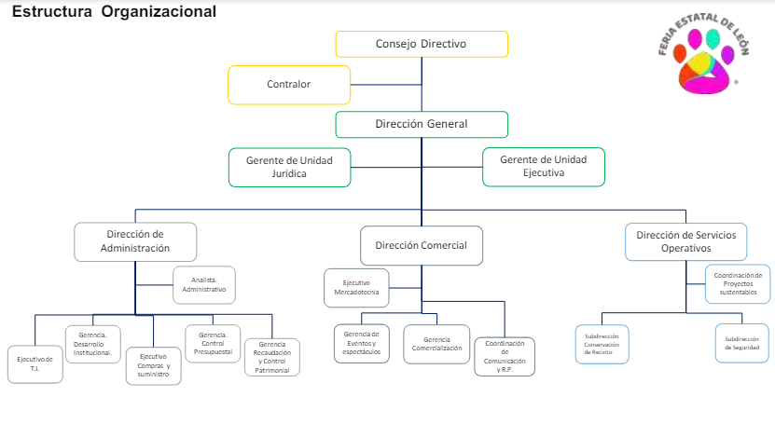

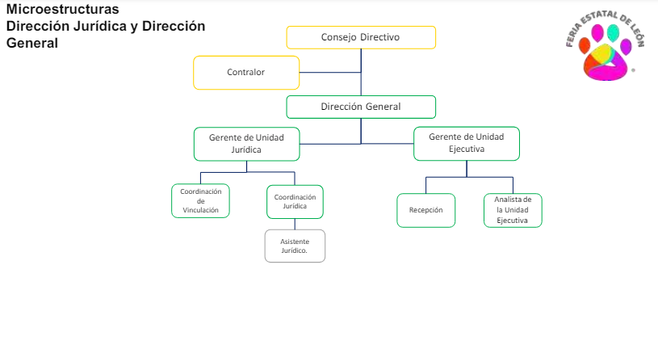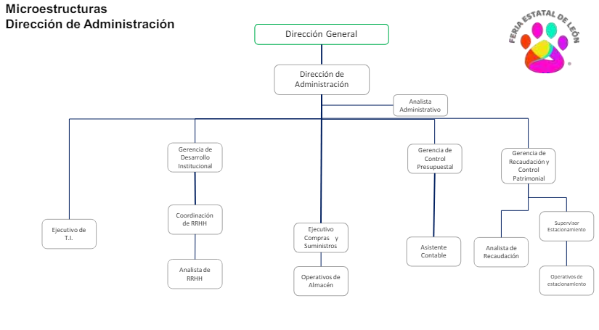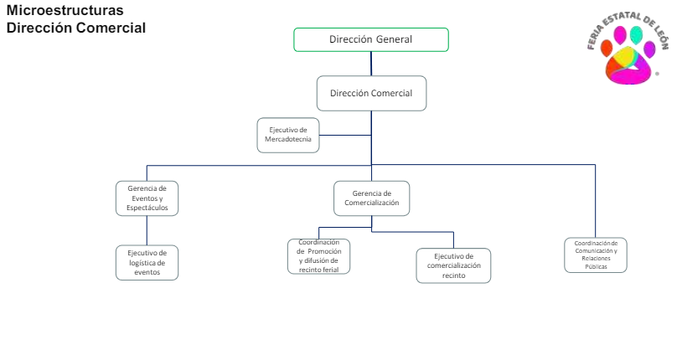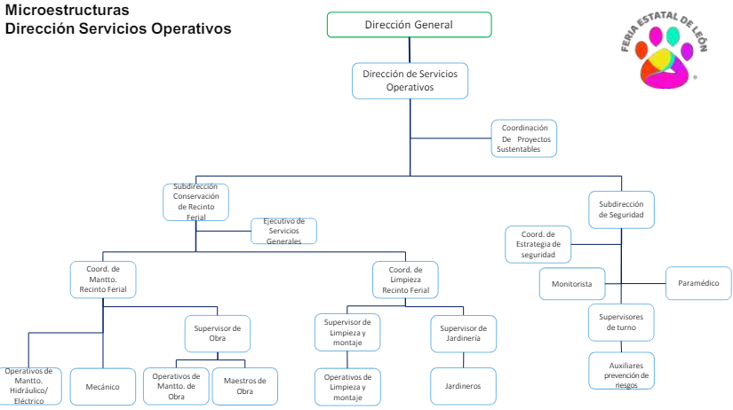

**g)** Fideicomisos de los cuales es fideicomitente o fideicomisario, y contratos análogos, incluyendo mandatos de los cuales es parte.

El Patronato no cuenta a la fecha con derechos patrimoniales que tengan en fideicomisos sin estructura orgánica, mandatos y contratos análogos.

## **4. Bases de Preparación de los Estados Financieros:**

Se informará sobre:

**a)** Si se ha observado la normatividad emitida por el CONAC y las disposiciones legales aplicables.

El Patronato ha adoptado los lineamientos vigentes que se derivan de la Ley General de Contabilidad Gubernamental (LGCG) y normas reglamentarias emitidas a través de acuerdos del Consejo Nacional de Armonización Contable (CONAC).

**b)** La normatividad aplicada para el reconocimiento, valuación y revelación de los diferentes rubros de la información financiera, así como las bases de medición utilizadas para la elaboración de los estados financieros; por ejemplo: costo histórico, valor de realización, valor razonable, valor de recuperación o cualquier otro método empleado y los criterios de aplicación de los mismos.

i. Valuación de los estados financieros – Para la integración de los estados financieros, el Patronato acogiéndose al derecho de decidir el método de costo, bajo la cual serán valuadas sus operaciones, ha decidido utilizar el costo histórico.

ii. Efectivo y equivalentes de efectivo – Representa el valor del efectivo en moneda nacional o extranjera a nombre del Patronato.

iii. Derechos a recibir efectivo o equivalentes – Representan los derechos de cobro originados en el desarrollo de las actividades del ente público, de los cuales se espera recibir una contraprestación representada en recursos, bienes o servicios; en un plazo menor o igual a doce meses.

iv. Derechos a recibir bienes o servicios – Representa los anticipos entregados previo a la recepción parcial o total de bienes o prestación de servicios, que serán exigibles en un plazo menor o igual a doce meses.

v. Inversiones financieras a largo plazo – Representa el monto de los recursos excedentes del ente público, invertidos en títulos, valores y demás instrumentos financieros, cuya recuperación se efectuará en un plazo mayor a doce meses.

vi. Bienes inmuebles, Infraestructura y construcciones en proceso – Representa el monto de todo tipo de bienes inmuebles, infraestructura y construcciones; así como los gastos derivados de actos de su adquisición, adjudicación, expropiación e indemnización y los que se generen por estudios de pre inversión, cuando se realicen por causas de interés público.

vii. El Patronato solicitará al Ayuntamiento el valor catastral de los terrenos que son propiedad de dicho ayuntamiento con la finalidad de registrar dicho valor catastral en cuentas de orden.

viii. Bienes muebles – Representa el monto de los bienes muebles propiedad del Patronato.

ix. Cuentas por pagar a corto plazo – Representa el monto de los adeudos del ente público, que deberá pagar en un plazo menor o igual a doce meses, se integra principalmente por retenciones y contribuciones por pagar a corto plazo.

x. Servicios personales por pagar a corto plazo – Representa los adeudos por las remuneraciones del personal al servicio del Patronato, de carácter permanente o transitorio, que deberá pagar en un plazo menor o igual a doce meses.

xi. Retenciones y contribuciones – Representa el monto de las retenciones efectuadas a contratistas y a proveedores de bienes y servicios, las retenciones sobre las remuneraciones realizadas al personal, así como las contribuciones por pagar, entre otras, cuya liquidación se prevé realizar en un plazo menor o igual a doce meses.

xii. Ingresos y otros beneficios – Representa el importe de los ingresos y otros beneficios del ente público provenientes de los ingresos de gestión principalmente, solo en caso de celebrarse algún convenio específico durante el ejercicio, el Patronato, en el momento de recibir los recursos provenientes de dicho convenio reconocerá el ingreso en estado de actividades.

xiii. Gastos y otras pérdidas – Los egresos del Patronato tendrán que apegarse al clasificador por objeto del gasto emitido por el CONAC para su agrupación en el estado de actividades.

xiv. Reconocimiento de ingresos  se reconocen los ingresos  bajo el  concepto de venta de bienes y servicios,   en algunos  casos  cuando el Cliente solicita  comprobante fiscal  para  gestionar el pago se emite  comprobante  fiscal bajo  la forma de  pago en parcialidades  registrándose  el   ingreso devengado  en la fecha de emisión de dicho comprobante fiscal.

**c)** Postulados básicos de Contabilidad Gubernamental (PBCG).

El Patronato se apega en la preparación de sus estados financieros a la normatividad emitida por CONAC y a los siguientes postulados básicos emitidos por el CONAC:

* Sustancia económica.
* Entes públicos.
* Existencia permanente.
* Revelación suficiente.
* Importancia relativa.
* Registro e integración presupuestaria.
* Devengo contable.
* Período contable.
* Valuación.
* Dualidad económica.
* Consistencia.

**d)** Normatividad supletoria. En caso de emplear varios grupos de normatividades (normatividades supletorias), deberá realizar la justificación razonable correspondiente, su alineación con los PBCG y a las características cualitativas asociadas descritas en el Marco Conceptual de Contabilidad Gubernamental (MCCG) y sus modificaciones.

El Patronato no aplica ninguna normatividad supletoria que autoriza la normatividad en materia de contabilidad gubernamental.

**e)** Para las entidades que por primera vez estén implementando la base de devengado de acuerdo a la Ley de Contabilidad, deberán:

*Revelar las nuevas políticas de reconocimiento:

El Patronato a partir de enero de 2019 reconoce los momentos contables de los ingresos de conformidad al acuerdo publicado por CONAC el 27 de septiembre de 2018.

*Plan de implementación.

*Revelar los cambios en las políticas, la clasificación y medición de las mismas, así como su impacto en la información financiera.

*Presentar los últimos estados financieros con la normatividad anteriormente utilizada con las nuevas políticas para fines de comparación en la transición a la base de devengado.

## **5. Políticas de Contabilidad Significativas:**

Son los principios, bases, reglas y procedimientos específicos adoptados por el ente público en la elaboración y presentación de sus estados financieros.

El ente público seleccionará y aplicará sus políticas contables de manera congruente para transacciones, otros eventos y condiciones que sean similares.

Se informará sobre:

**a)** Actualización: se informará del método utilizado para la actualización del valor de los activos, pasivos y Hacienda Pública/Patrimonio y las razones de dicha elección. Así como informar de la desconexión o reconexión inflacionaria:

El Patronato no ha registrado ninguna actualización en sus estados financieros toda vez que no han sido emitidos los lineamientos específicos para su determinación por el CONAC.

**b)** Informar sobre la realización de operaciones en el extranjero y de sus efectos en la información financiera gubernamental, considerando entre otros el importe de las variaciones cambiarias reconocidas en el resultado (ahorro o desahorro):

Las operaciones en el extranjero se registran al tipo de cambio vigente en la fecha en la que se realiza la operación

**c)** Método de valuación de la inversión en acciones de Compañías subsidiarias no consolidadas y asociadas:

Esta nota no le aplica al ente público por no tener inversión en acciones en Compañías subsidiarias no consolidadas y asociadas

**d)** Sistema y método de valuación de inventarios y costo de lo vendido:

Esta nota no le aplica al ente público por no tener inventarios

**e)** Beneficios a empleados: revelar el cálculo de la reserva actuarial, valor presente de los ingresos esperados comparado con el valor presente de la estimación de gastos tanto de los beneficiarios actuales como futuros:

Esta nota no le aplica al ente público, ya que El Patronato no ha registrado ningún pasivo por beneficios a los empleados en sus estados financieros toda vez que no han sido emitidos los lineamientos específicos para su determinación por el CONAC.

**f)** Provisiones: objetivo de su creación, monto y plazo:

Las únicas provisiones de pasivo que el patronato registra son las relacionadas con las contribuciones de seguridad social e impuestos federales y locales que son pagadas al mes o bimestre siguiente y excepcionalmente algún proveedor o acreedor que son pagados dentro de los primeros 15 días del mes siguiente.

Además de lo anterior, al cierre del mes de enero de 2024, se provisionó la cantidad de $840,216.96 por concepto de la aportación no pagada al patronato de explora, derivado de la recaudación de ingresos y ejercido del gasto por el evento feria, lo anterior autorizado por Dirección General, al cierre del mes de enero de 2024 se cuenta con la provisión del pago a los proveedores Bárbara Albo Gutiérrez y Francisco Rivera Contreras derivado a la programación de estos pagos, los cuales se pagaron en el mes de febrero 2024, al cierre del mes de septiembre se tiene la provisión del pago a Constructora eléctrica del Bajío, mismo que se pagó en el mes de octubre del año en curso y en el mes de diciembre se dejó provisionado el pago a Viral producciones por el servicio de organización del evento Villa Navideña, así como el pago finiquito a Play club por la adquisición e instalación de juegos infantiles en el parque explora, ambos completamente entregados al 31 de diciembre, pero por cuestiones administrativas por parte de ellos, no pudieron emitir los cfdi correspondientes, por lo que se pagarán en el mes de Enero 2025.

**g)** Reservas: objetivo de su creación, monto y plazo:

El Patronato realiza estudios para determinar la necesidad de registrar estimaciones por Pérdida o Deterioro de Activos Circulantes y no circulantes, no hay situaciones que originen el reconocimiento de las mismas.

**h)** Cambios en políticas contables y corrección de errores junto con la revelación de los efectos que se tendrá en la información financiera del ente público, ya sea retrospectivos o prospectivos:

Los cambios en políticas contables y corrección de errores se registran de acuerdo a los lineamientos que emite el CONAC. De conformidad con el Acuerdo por el que se Reforman las Reglas Específicas del Registro y Valoración del Patrimonio, la corrección de los errores se aplica contra la cuenta contable de patrimonio denominada Cambios por Errores Contables.

1. Reclasificaciones: Se deben revelar todos aquellos movimientos entre cuentas por efectos de cambios en

los tipos de operaciones:

En el mes de Abril de realiza la corrección de la provisión y pago del IMSS del mes de Febrero 2024, ya que las retenciones, no fueron aplicadas en el pago, cargando estas al gasto presupuestal.

En el mes de mayo se reclasificaron los intereses generados en el ejercicio 2023, los cuales fueron registrados en el ejercicio 2024 como ingresos de ejercicios anteriores, en una cuenta ya no utilizada de acuerdo al plan de cuentas emitido por el CONAC, por lo que se reclasifica a la cuenta de otros ingresos.

En el mes de octubre 2024 se realizó la reclasificación de gastos correspondientes a Feria 2024, ya que en reunión con personal de SDES, nos solicitó ciertos conceptos en la comprobación de la transferencia de recursos, razón por la cual se reclasificaron conceptos del gasto por cambios en la fuente de financiamiento.

Por lo anterior mencionado, en el mes de diciembre se realizaron complementarias de impuestos de los meses de enero a noviembre, para que las declaraciones estén de acuerdo a las reclasificaciones realizadas.

**j)** Depuración y cancelación de saldos:

En el mes de Enero y Febrero de 2024 se realizaron notas de crédito de varios expositores que participaran en el evento Feria 2024, esto derivado a que se reubicaron sus espacios, razón por la cual se les realizo un reajuste en costos, plasmado en convenios modificatorios de cada contrato.

En el mes de mayo se realizaron los registros derivados del convenio que se realizó con la empresa de masivo, a quien se le pago un servicio por anticipado en el año 2020, para devengar en feria 2021, misma que no se llevó a cabo. Por lo que este saldo, en la cuenta de anticipos, se encuentra en proceso de depuración, ya que con el convenio antes mencionado, ya realizo la entrega de un servicio para feria 2024 a cuenta de este anticipo, otra parte del mismo anticipo será devuelto al patronato en 4 exhibiciones, y el saldo restante será cancelado mediante el otorgamiento de una quita, monto que será absorbido por este patronato como una perdida. Dichos movimientos se realizaron después del seguimiento jurídico-legal, que se realizó para la recuperación del recurso.

## **6. Posición en Moneda Extranjera y Protección por Riesgo Cambiario:**

Se informará sobre:

1. Activos en moneda extranjera:

Esta nota no le aplica al ente público, derivado a que en el periodo de presentación de la información financiera, no se cuenta con activos en moneda extranjera.

**b)** Pasivos en moneda extranjera:

Esta nota no le aplica al ente público, ya que El Patronato no tiene pasivos en moneda extranjera

**c)** Posición en moneda extranjera:

Esta nota no le aplica al ente público, derivado a que en el periodo de presentación de la información financiera, no se cuenta con posición en moneda extranjera.

**d)** Tipo de cambio:

Las operaciones en moneda extranjera se registran al tipo de cambio en vigor a la fecha de su celebración. Los activos y pasivos monetarios en moneda extranjera se valúan en moneda nacional al tipo de cambio vigente a la fecha de los estados financieros.

**e)** Equivalente en moneda nacional:

Esta nota no le aplica al ente público, derivado a que en el periodo de presentación de la información financiera, no se cuenta con cuentas bancarias en moneda extranjera.

Lo anterior por cada tipo de moneda extranjera que se encuentre en los rubros de activo y pasivo.

Adicionalmente, se informará sobre los métodos de protección de riesgo por variaciones en el tipo de cambio.

## **7. Reporte Analítico del Activo:**

Debe mostrar la siguiente información:

**a)** Vida útil, porcentajes de depreciación y amortización utilizados en los diferentes tipos de activos, o el importe de las pérdidas por deterioro reconocidas:

Vida útil o porcentajes de depreciación, deterioro o amortización utilizados en los diferentes tipos de activos.

Las tasas de depreciación utilizadas para la depreciación acumulada y del ejercicio y que se mencionan a continuación, fueron determinadas en base a los años de vida útil que estima el Patronato, para su determinación se tomó en consideración entre otros el documento denominado “Parámetros de vida útil” emitido por el CONAC:

| **Concepto** | **Años de vida útil** | **% de depreciación anual** |
| --- | --- | --- |
| **BIENES INMUEBLES, INFRAESTRUCTURA Y**  **CONSTRUCCIONES EN PROCESO** | | |
| Otros Bienes Inmuebles | 20 | 5 |
| **BIENES MUEBLES** | | |
| **Mobiliario y Equipo de Administración** |  |  |
| Muebles de Oficina y Estantería | 10 | 10 |
| Muebles, Excepto De Oficina Y Estantería | 10 | 10 |
| Equipo de Cómputo y de Tecnologías de la Información | 3 | 33.3 |
| Otros Mobiliarios y Equipos de Administración | 10 | 10 |
| **Mobiliario y Equipo Educacional y Recreativo** | | |
| Equipos y Aparatos Audiovisuales | 3 | 33.3 |
| Aparatos Deportivos | 5 | 20 |
| Cámaras Fotográficas y de Video | 3 | 33.3 |
| Otro Mobiliario y Equipo Educacional y Recreativo | 5 | 20 |
| **Equipo de Transporte** | | |
| Automóviles y Equipo Terrestre | 5 | 20 |
| Carrocerías y Remolques | 5 | 20 |
| **Maquinaria, Otros Equipos y Herramientas** | | |
| Otros Equipos | 10 | 10 |

La amortización de intangibles representados por licencias de uso de programas de cómputo de calcula al 33% anual.

Se estima que la vida útil aplicable a inmuebles es adecuada en base al uso que se le da a los inmuebles del Patronato.

**b)** Cambios en el porcentaje de depreciación y amortización y en el valor de los activos ocasionado por deterioro:

El Patronato no ha tenido Cambios en el porcentaje de depreciación o valor residual de activos.

**c)** Importe de los gastos capitalizados en el ejercicio, tanto financieros como de investigación y desarrollo:

El Patronato no ha tenido gastos capitalizados en el ejercicio, tanto financieros como de investigación y desarrollo.

**d)** Riesgos por tipo de cambio o tipo de interés de las inversiones financieras:

Esta nota no le aplica al ente público, derivado a que en el periodo de presentación de la información financiera, no se cuenta con cuentas con moneda extranjera ni contratos de inversiones financieras donde haya riesgo de tasa de interés

**e)** Valor activado en el ejercicio de los bienes construidos por la entidad:

En el mes de enero de 2024 se adquirieron 2 laptops para el área de Dirección general, un dron para la vigilancia de las instalaciones de la feria, una estructura para colocación de equipos en el el foro del lago y un scotter para el traslado de personal dentro de las instalaciones.

En el mes de febrero se realizó la adquisición de una laptop para el departamento de servicios generales, así como cámaras de seguridad para el departamento de vigilancia.

En el mes de marzo se adquirió una laptop para el departamento de servicios generales.

En el mes de mayo se adquirió de UPS d/3000 necesario para la operación del circuito cerrado de tv, asi mismo se adquirió un escritorio para el Director de operaciones.

En el mes de julio de adquirió un una laptop para la gerencia jurídica.

En el mes de septiembre se adquirieron 2 cámaras para el departamento de seguridad y vigilancia.

En el mes de octubre se adquirió un escritorio para el departamento de conservación del recinto y se registró la 1era entrega parcial de los juegos infantiles instalados en el parque explora.

En el mes de noviembre se registró la 2da entrega parcial de los juegos infantiles instalados en el parque explora.

En el mes de diciembre se registró la 3era, 4ta y 5ta (ultima) entrega de los juegos infantiles instalados en el parque explora, la adquisición de una lap top para la directora administrativa, un equipo de cómputo para rh, una contadora de billetes para la operación de taquillas feria, aires acondicionados para diferentes áreas, un sistema de control de accesos a oficinas generales y la adquisición de bancas necesarias para las instalaciones de la feria.

**f)** Otras circunstancias de carácter significativo que afecten el activo, tales como bienes en garantía, señalados en embargos, litigios, títulos de inversiones entregados en garantías, baja significativa del valor de inversiones financieras, etc.:

El Patronato no tiene Otras circunstancias de carácter significativo que afecten su activo, tales como bienes en garantía, señalados en embargos, litigios, títulos de inversiones entregados en garantías, baja significativa del valor de inversiones financieras, etc., los  terrenos  sobre los  que  están  construidos  los  inmuebles  son propiedad  del Municipio de  León y no  están  registrados  como activo  propiedad  del  Patronato,  las  construcciones en dichos terrenos de conformidad con la normatividad emitida por CONAC  están registradas como inmuebles no habitacionales  en el activo fijo.

**g)** Desmantelamiento de Activos, procedimientos, implicaciones, efectos contables:

Esta nota no le aplica al ente público, derivado a que en el periodo de presentación de la información financiera, no se cuenta con desmantelamiento de activos.

**h)** Administración de activos; planeación con el objetivo de que el ente los utilice de manera más efectiva:

Adicionalmente, se deben incluir las explicaciones de las principales variaciones en el activo, en cuadros comparativos como sigue:

**a)** Inversiones en valores:

Los saldos al 31 de diciembre de 2023 y 31 de diciembre de 2024, así como la variación entre los saldos a las fechas mencionadas se muestran a continuación:

|  |  |  |  |
| --- | --- | --- | --- |
|  | 31-dic-23 | 31-dic-24 | Variación |
| Inversiones Temporales (Hasta 3 meses) | 57,156,278.37 | 31,199,208.39 | 25,957,069.98 |

En los meses en el ejercicio previo al de realización de la Feria y durante la temporada de Feria el Patronato recauda recursos, mismos que se utilizan en los meses siguientes para financiar el gasto corriente e inversión en activo no circulante., al 31 de diciembre de 2024 aún se tienen recursos disponibles para financiar lo ya comentado.

**b)** Patrimonio de Organismos Descentralizados de Control Presupuestario Indirecto:

El Patronato no tiene Patrimonio de Organismos descentralizados de Control Presupuestario Indirecto.

**c)** Inversiones en empresas de participación mayoritaria:

El Patronato no tiene Inversiones en empresas de participación mayoritaria

**d)** Inversiones en empresas de participación minoritaria:

El Patronato tiene inversión en el patrimonio del Fideicomiso Polifórum como sigue:

|  |  |
| --- | --- |
| APORTACIONES A POLIFORUM | 2,514,077.21 |

**e)** Patrimonio de Organismos Descentralizados de control Presupuestario Directo, según corresponda:

El Patronato no tiene Patrimonio de organismos descentralizados de control presupuestario directo

## **8. Fideicomisos, Mandatos y Análogos:**

Se deberá informar:

**a)** Por ramo administrativo que los reporta:

El Patronato no maneja Fideicomisos y análogos.

**b)** Enlistar los de mayor monto de disponibilidad, relacionando aquéllos que conforman el 80% de las disponibilidades:

El Patronato no maneja Fideicomisos y análogos.

## **9. Reporte de la Recaudación:**

**a)** Análisis del comportamiento de la recaudación correspondiente al ente público o cualquier tipo de ingreso, de forma separada los ingresos locales de los federales:

El comportamiento de la recaudación se muestra a continuación:

|  |  |  |
| --- | --- | --- |
| **CONCEPTO** | **DEVENGADO** | **RECAUDADO** |
| **INGRESOS** | **509,041,965.92** | **507,858,078.96** |

El detalle de los conceptos de ingreso se muestra en el reporte “Estado analítico de ingresos”

**b)** Proyección de la recaudación e ingresos en el mediano plazo:

La proyección de recaudación de ingresos presupuestada para el ejercicio 2024 es como sigue:

|  |  |  |  |
| --- | --- | --- | --- |
| **CONCEPTO** | **ESTIMADO** | **AMPLIACIONES Y REDUCCIONES** | **MODIFICADO** |
| **PRESUPUESTO DE INGRESOS** | **218,659,831.00** | **479,715,542.08** | **698,375,373.08** |

El detalle de los conceptos de ingreso se muestra en el reporte “Estado analítico de ingresos”

## **10. Información sobre la Deuda y el Reporte Analítico de la Deuda:**

**a)** Utilizar al menos los siguientes indicadores: deuda respecto al PIB y deuda respecto a la recaudación tomando, como mínimo, un período igual o menor a 5 años.

**b)** Información de manera agrupada por tipo de valor gubernamental o instrumento financiero en la que se consideren intereses, comisiones, tasa, perfil de vencimiento y otros gastos de la deuda.

* Se anexará la información en las notas de desglose.

El Patronato no tiene contratada deuda pública.

## **11. Calificaciones otorgadas:**

Informar, tanto del ente público como cualquier transacción realizada, que haya sido sujeta a una calificación crediticia:

El Patronato no ha realizado ninguna transacción, que haya sido sujeta a una calificación crediticia.

## **12. Proceso de Mejora:**

Se informará de:

**a)** Principales Políticas de control interno:

-Administración, resguardo, Manejo y utilización de bienes muebles.

Se actualiza el inventario y resguardos con las adquisiciones y bajas de bienes muebles.

En los meses de junio y diciembre de cada año se actualizan los inventarios y resguardos de bienes muebles.

Se efectúa conciliación mensual del inventario físico contra los registros contables de bienes muebles.

Se elabora mensualmente el archivo de valor en libros cotejándolo contra los registros contables.

-Administración y uso de vehículos.

Se cuenta con una bitácora de uso diario de vehículos.

Se tienen asegurados todos los vehículos.

El responsable del vehículo deberá contar invariablemente con licencia de conducir.

Se lleva un expediente por cada vehículo que contiene:

Factura de su adquisición

Adaptaciones

Pólizas de seguro

Copia de la licencia del responsable

Pago de verificaciones y refrendo.

**b)** Medidas de desempeño financiero, metas y alcance:

Se está en continuo proceso de disminución de gastos e implementación de medidas de austeridad. A la fecha el CONAC ha emitido diversa reglamentación que regula el registro contable y presupuestal de las operaciones de las entidades en los tres ámbitos de gobierno con un enfoque progresivo de aplicabilidad, y de la cual se encuentra en proceso de aplicación en el Patronato.

## **13. Información por Segmentos:**

Cuando se considere necesario se podrá revelar la información financiera de manera segmentada debido a la diversidad de las actividades y operaciones que realizan los entes públicos, ya que la misma proporciona información acerca de las diferentes actividades operativas en las cuales participa, de los productos o servicios que maneja, de las diferentes áreas geográficas, de los grupos homogéneos con el objetivo de entender el desempeño del ente, evaluar mejor los riesgos y beneficios del mismo, y entenderlo como un todo y sus partes integrantes.

Consecuentemente, esta información contribuye al análisis más preciso de la situación financiera, grados y fuentes de riesgo y crecimiento potencial de negocio.

El Patronato no tiene segmentos operativos por los que se deba de proporcionar información segmentada.

## **14. Eventos Posteriores al Cierre:**

El ente público informará el efecto en sus estados financieros de aquellos hechos ocurridos en el período posterior al que informa, que proporcionan mayor evidencia sobre eventos que le afectan económicamente y que no se conocían a la fecha de cierre.

Esta nota no le aplica al ente público, derivado a que en el periodo de presentación de la información financiera, no se cuenta con eventos posteriores al cierre.

## **15. Partes Relacionadas:**

Se debe establecer por escrito que no existen partes relacionadas que pudieran ejercer influencia significativa sobre la toma de decisiones financieras y operativas:

Se debe establecer por escrito que no existen partes relacionadas que pudieran ejercer influencia significativa sobre la toma de decisiones financieras y operativas:

No existen partes relacionadas que pudieran ejercer influencia significativa sobre la toma de decisiones financieras y operativas del Patronato.

**Otras Notas**:

En el mes de Enero de 2024, se registró la ampliación al pronóstico de ingresos y al presupuesto de egresos derivado de: convenio por la transferencia de recursos por parte de Gobierno del Estado de Querétaro para apoyo en la realización de la Feria de León 2024; del convenio con el Gobierno de Michoacán para apoyo en la realización de la Feria de León 2024; del Convenio de Participación Económica celebrado con la Secretaría de Desarrollo Agroalimentario y Rural del Estado de Guanajuato para apoyo en al Patronato para impulsar la actividad ganadera del Estado mediante la realización del evento denominado Expo Ganadera León 2024, mismas que fueron autorizadas previamente por el Consejo Directivo del Patronato de la Feria.

En el mes de enero el consejo directivo autorizó el incremento al pronóstico de ingresos y al presupuesto de egresos por la aplicación de remanentes (disponibilidades) del ejercicio 2023 derivado de convenio de colaboración con SDES para la ejecución del proyecto denominado “Desarrollo e implementación de la estrategia de promoción y comercialización de productos guanajuatenses”, con el objeto de incentivar la comercialización y promoción a productos guanajuatenses en el marco de la Feria estatal de León 2024 y del convenio de colaboración con la secretaria de turismo del estado de Guanajuato para apoyo en la realización del evento Feria estatal de León 2024, recursos que fueron depositados en el ejercicio 2023 y que fueron aplicados en el ejercicio 2024.

En el mes de Febrero se realizó el incremento al pronóstico de ingresos y al presupuesto de egresos derivado de la transferencia de recursos por parte del Municipio de León para apoyo en la realización del evento Feria León 2024, previamente autorizada por el Consejo Directivo.

En el mes de julio se realizó el incremento al pronóstico de ingresos y presupuesto de egresos derivado de la aplicación de remanentes (disponibilidades) de ejercicios anteriores, así como de superar la meta establecida del cobro de línea cero durante Feria 2024, esto para aplicarse en proyectos de mejora, adecuación y conservación de las instalaciones.

En el mes de julio se realizó el incremento al pronóstico de ingresos y presupuesto de egresos derivado de la transferencia de recursos por parte de Gobierno del Estado de Guanajuato para apoyo en la realización del Festival vive León verano 2024.

En el mes de septiembre se realizó el incremento al pronóstico de ingresos y presupuesto de egresos derivado de la transferencia de recursos aportado por la Secretaria de Turismo del Estado de Gto, el recurso aportado por la Secretaria de Desarrollo Económico Sustentable del Estado de Guanajuato, y por el recurso aportado por la Comisión del Deporte del Estado de Guanajuato, para apoyo en la realización de la Feria Estatal de León 2025.

En el mes de Octubre se realizó el incremento al pronóstico de ingresos y presupuesto de egresos derivado de la transferencia de recursos por parte del Municipio de León, para apoyo en la realización del evento Villa Nevada.

En el mes de noviembre se realizó el incremento al pronóstico de ingresos y presupuesto de egresos derivado de la transferencia de recursos por parte de la Secretaria de Educación de Guanajuato, para apoyo en la realización de la Feria Estatal de León 2025.

En el mes de diciembre se realizó el incremento al pronóstico de ingresos y presupuesto de egresos derivado de la transferencia de recursos por parte de la Secretaria de Desarrollo Económico Sustentable del Estado de Guanajuato, para apoyo en la realización de evento Villa Navideña.

En el mes de diciembre se recibió por parte del Municipio de León, transferencia de recursos económicos para apoyo en la realización del evento Feria 2025, pero al no tener la certeza de la fecha en que se recibiría el recurso, y para cumplir con el tiempo establecido para el envío de las últimas modificaciones presupuestales, dicho recurso no fue ampliado en el presupuesto del ejercicio 2024, sin embargo, si fue recaudado en este ejercicio.

## **16. Responsabilidad Sobre la Presentación Razonable de la Información Contable:**

La Información Contable deberá estar firmada en cada página de la misma e incluir al final la siguiente leyenda: “Bajo protesta de decir verdad declaramos que los Estados Financieros y sus notas, son razonablemente correctos y son responsabilidad del emisor”. Lo anterior, no será aplicable para la información contable consolidada.

**Nota 1**: En cada una de las 15 notas de gestión administrativa el ente público deberá poner la nota correspondiente o en su caso la leyenda “**Esta nota no le aplica al ente público” y una breve explicación del motivo por el cual no le es aplicable**.

“Bajo protesta de decir verdad declaramos que los Estados Financieros y sus notas son razonablemente correctos y son responsabilidad del emisor”